
《面向对象程序设计》
课程设计报告
（2017— 2018学年 第 三 学期）

专 业： 软件工程
班 级： 1班
姓 名： 邱冠霖
学 号： 1607052230
指导教师： 唐朝辉
成 绩：

计算机与信息工程学院
2018 | 年 | 6 | 月 | 26 | 日

目 录
一、虐待鼠标 1
二、愤怒的小鸟 5
三、条状图 8
四、继承练习 12
五、石头剪刀布 18
六、模拟购物窗体 19
七、秒表 20
八、师生管理 22
九、挂钟 23

虐待鼠标
一、设计内容
鼠标是一个易损器件，损坏的原因往往是因为过量的点击。请参考第四章的例题4.10设计一款程序测试在一分钟内你能点击鼠标多少次，找你的同学来试试看看谁的食指更灵活。
二、方案设计与论证
1、先设计整个界面布局，然后为两个按钮添加监听器。
2、还未开始挑战时，点击push无反应，点击开始挑战后，开始按钮消失。
3、使用JSpinner控件，来自定义挑战时间。
4、使用定时器定时运行函数，以实现秒表时间的刷新。
5、挑战结束后弹出提示窗口，显示点击次数。
三、程序运行结果（截图）
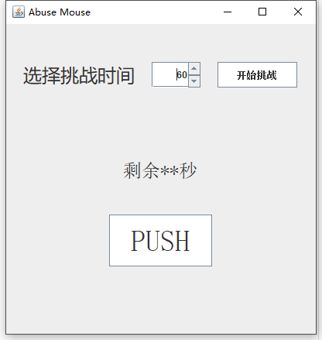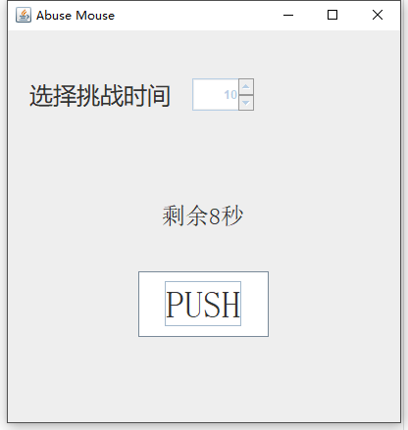
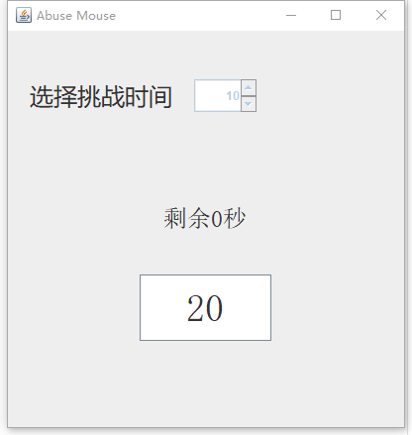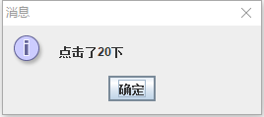

四、心得体会
代码风格上尽可能的统一，更多的使用java8及以上的语法。
难点在于计时器与按钮事件的混合使用，基本上没有遇到太大的问题，界面布局的美观程度是需要着重考虑的点之一
五、参考资料与致谢
参考课本
六、源程序

package abuseMouse;
import javax.swing.*;
/**
* @Description:
* @Author: QiuGuanLin
* @Date: 2018/6/25 08:30
*/
public class AbuseMouseDemo {
public static void main(String[] args) {
JFrame frame = new JFrame("Abuse Mouse");
frame.setDefaultCloseOperation(WindowConstants.EXIT_ON_CLOSE);
frame.getContentPane().add(new AbuseMouse());
frame.pack();
frame.setVisible(true);
}
}

package abuseMouse;
import javax.swing.*;
import java.awt.Color;
import java.awt.Dimension;
import java.awt.Font;
import java.util.Calendar;
/**
* @Description:
* @Author: QiuGuanLin
* @Date: 2018/6/25 08:22
*/
class AbuseMouse extends JPanel {
private static final long serialVersionUID = 1L;
private int sum = 0, setTime = 60;
private boolean running = false;
private JLabel timeLabel;
private JButton beginButton;
private JButton pushButton;
private JSpinner spinner;
private Calendar tstart, tend;
private Timer timer;
AbuseMouse() {
setLayout(null);
setPreferredSize(new Dimension(400, 400));
JLabel label = new JLabel("选择挑战时间");
label.setBounds(22, 49, 144, 33);
label.setFont(new Font("微软雅黑", Font.PLAIN, 24));
add(label);
beginButton = new JButton("开始挑战");
beginButton.setBounds(273, 49, 103, 33);
beginButton.setBackground(Color.white);
add(beginButton);
pushButton = new JButton("PUSH");
pushButton.setBounds(133, 246, 133, 67);
pushButton.setFont(new Font("宋体", Font.PLAIN, 38));
pushButton.setBackground(Color.white);
add(pushButton);
timeLabel = new JLabel("剩余**秒");
timeLabel.setHorizontalAlignment(SwingConstants.CENTER);
timeLabel.setFont(new Font("宋体", Font.PLAIN, 24));
timeLabel.setBounds(133, 168, 133, 43);
add(timeLabel);
spinner = new JSpinner();
spinner.setBounds(188, 49, 63, 33);
spinner.setModel(new SpinnerNumberModel(setTime, 1, null, 1));
add(spinner);
timer = new Timer(100, e -> {
tend = Calendar.getInstance();
long t = tend.getTimeInMillis() - tstart.getTimeInMillis();
t /= 1000;
timeLabel.setText("剩余" + (setTime - t) + "秒");
if (t == setTime) {
timer.stop();
JOptionPane.showMessageDialog(null, "点击了" + sum + "下");
beginButton.setVisible(true);
pushButton.setText("PUSH");
spinner.setEnabled(true);
sum = 0;
}
});
beginButton.addActionListener(e -> {
beginButton.setVisible(false);
running = true;
setTime = (int) spinner.getValue();
spinner.setEnabled(false);
tstart = Calendar.getInstance();
timer.start();
});
pushButton.addActionListener(e -> {
if (running) {
sum++;
pushButton.setText("" + sum);
}
});
}
}

愤怒的小鸟
一、设计内容
愤怒的小鸟是一款“亿人迷”的游戏，据说大家喜欢它的原因在于大家喜欢抛物线胜过直线。P310例题9.15-9.16是笑脸图片直线运动的例子，请修改它在X轴和Y轴的运动轨迹，将它改成抛物线运动。
二、方案设计与论证
1、通过修改XY轴的偏移量，实现抛物线运动。
2、简单修改原本的程序。
三、程序运行结果（截图）
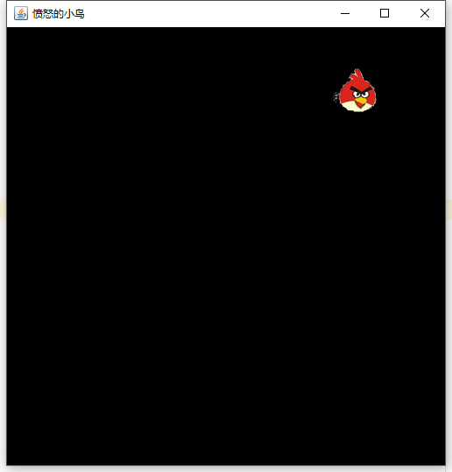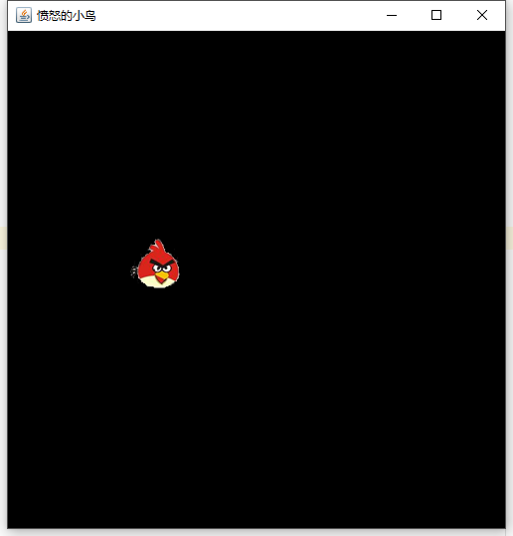
四、心得体会
修改了书本代码，不是很复杂。
五、参考资料与致谢
无。
六、源程序

package angryBird;
import javax.swing.*;
/**
* @Description:
* @Author: QiuGuanLin
* @Date: 2018/6/27 10:22
*/
public class AngryBirdDemo {
public static void main(String[] args) {
JFrame frame = new JFrame("愤怒的小鸟");
frame.setDefaultCloseOperation(WindowConstants.EXIT_ON_CLOSE);
frame.getContentPane().add(new AngryBird());
frame.pack();
frame.setVisible(true);
}
}

package angryBird;
import javax.swing.*;
import java.awt.*;
import java.awt.event.ActionEvent;
import java.awt.event.ActionListener;
/**
* @Description:
* @Author: QiuGuanLin
* @Date: 2018/6/27 10:23
*/
public class AngryBird extends JPanel {
private final int WIDTH = 500, HEIGHT = 500;
private final int DELAY = 30, IMAGE_SIZE = 50;
private ImageIcon image;
private double x, y, moveX, moveY;
AngryBird() {
Timer timer = new Timer(DELAY, new ReboundListener());
image = new ImageIcon("src\\image\\angryBird.png");
x = 0;
y = 0;
moveX = 3;
moveY = 0;
setPreferredSize(new Dimension(WIDTH, HEIGHT));
setBackground(Color.black);
timer.start();
}
@Override
public void paintComponent(Graphics page) {
super.paintComponent(page);
image.paintIcon(this, page, (int) x, (int) y);
}
private class ReboundListener implements ActionListener {
@Override
public void actionPerformed(ActionEvent event) {
x += moveX;
double a = 0.3;
moveY += a;
y += moveY;
if (x <= 0 || x >= WIDTH - IMAGE_SIZE) {
moveX = moveX * -1;
}
if (y <= 0 || y >= HEIGHT - IMAGE_SIZE) {
moveY = moveY * -1;
}
repaint();
}
}
}

条状图
一、设计内容
设计实现一个应用程序，创建一个条状图，用于查看一组JAVA成绩的分布情况。程序初始化一组0-100的整数，根据整数值进行分类，通过调用fillRect方法绘图。
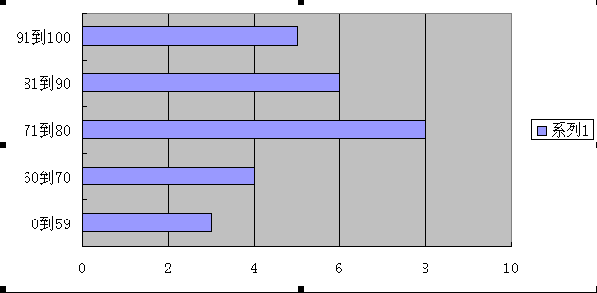
二、方案设计与论证
1、构造面板背景，使用fillRect画出背景，再用drawLine画出分隔线
2、drawString标记横纵坐标间隔
3、从成绩数组x中统计出0~59、60~70、71~80、81~90、91~100的人数存放到数组a中
4、由数组a得到每个成绩人数条状的长度，再用fillRect画上
三、程序运行结果（截图）
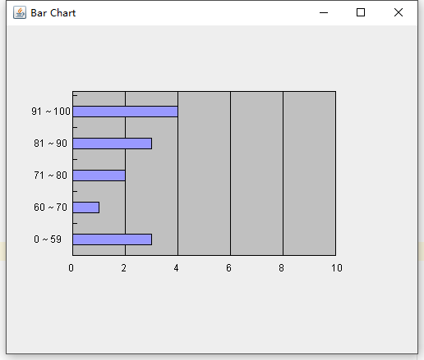
四、心得体会
坐标定位难度略大，绘制背景图的时候，需要逐线绘制，有些复杂。
五、参考资料与致谢
参考课本
六、源程序

package barChart;
import javax.swing.*;
/**
* @Description:
* @Author: QiuGuanLin
* @Date: 2018/6/25 10:30
*/
public class BarChartDemo {
public static void main(String[] args) {
// 初始化信息
int[] x = {98, 88, 77, 66, 55, 44, 30, 88, 85, 99, 76, 99, 95};
int[] a = new int[5];
for (int i = 0; i < x.length; i++) {
if (x[i] < 60 && x[i] >= 0) {
a[0]++;
} else if (x[i] >= 60 && x[i] <= 70) {
a[1]++;
} else if (x[i] > 70 && x[i] <= 80) {
a[2]++;
} else if (x[i] > 80 && x[i] <= 90) {
a[3]++;
} else {
a[4]++;
}
}
JFrame frame = new JFrame("Bar Chart");
frame.setDefaultCloseOperation(WindowConstants.EXIT_ON_CLOSE);
frame.getContentPane().add(new BarChart(a));
frame.pack();
frame.setVisible(true);
}
}

package barChart;
import java.awt.Color;
import java.awt.Dimension;
import java.awt.Font;
import java.awt.Graphics;
import javax.swing.JPanel;
/**
* @Description:
* @Author: QiuGuanLin
* @Date: 2018/6/25 10:20
*/
public class BarChart extends JPanel {
/**
* Java的序列化机制
*/
private static final long serialVersionUID = 1L;
private int a[] = {0, 0, 0, 0, 0};
public BarChart(int[] x) {
setBackground(new Color(255, 255, 255));
setPreferredSize(new Dimension(500, 400));
setFont(new Font("Arial", Font.BOLD, 16));
for (int i = 0; i <= 4; i++) {
a[i] = x[i];
}
}
@Override
public void paintComponent(Graphics g) {
super.paintComponents(g);
g.setColor(new Color(192, 192, 192));
// 背景填充
g.fillRect(80, 80, 320, 200);
g.setColor(Color.black);
// 竖线和轮廓
g.drawRect(80, 80, 320, 200);
g.drawLine(144, 80, 144, 280);
g.drawLine(208, 80, 208, 280);
g.drawLine(272, 80, 272, 280);
g.drawLine(336, 80, 336, 280);
g.setFont(new Font("Arial", Font.PLAIN, 12));
// y轴刻度线
for (int i = 1; i < 16; i++) {
g.drawLine(80, 280 - i * 13, 85, 280 - i * 13);
}
// x轴标注
for (int i = 0; i < 11; i = i + 2) {
g.drawString("" + i, 80 + (i * 64) / 2 - 5, 300);
}
g.drawString(" 0 ~ 59 ", 30, 265);
g.drawString(" 60 ~ 70 ", 30, 226);
g.drawString(" 71 ~ 80 ", 30, 187);
g.drawString(" 81 ~ 90 ", 30, 148);
g.drawString("91 ~ 100 ", 30, 109);
// 画相应的条形
for (int i = 0; i < a.length; i++) {
g.setColor(new Color(153, 153, 255));
// 填写指定的矩形函数（int x, int y, int width, int height）
g.fillRect(80, 254 - 13 * i * 3, 32 * a[i], 13);
g.setColor(Color.black);
// 绘制指定矩形的轮廓
g.drawRect(80, 254 - 13 * i * 3, 32 * a[i], 13);
}
}
}

继承练习
一、设计内容
编写一个 Java 程序，除了主类外，该程序中还有 4 个类 People、ChinaPeople、AmericanPeople和 BeijingPeople 类。要求如下：
(1) People 类含有访问权限为 protected、 类型为 double 的成员变量： height和 weight， 以及 public void speakHello()、public void averageHeight()和 public void averageWeight()方法。
(2) ChinaPeople 类是 People 的子类，新增了 public void chinaGongfu()方法。要求 chinaPeople重写父类的 public void speakHello()、public void averageHeight()和 public void averageWeight()方法。
(3) AmericanPeople 类是 People 的子类，新增了 public void americanBoxing()方法。要求AmericanPeople 重写父类的 public void speakHello()、public void averageHeight()和 public void averageWeight()方法。
(4) BeijingPeople 类是 ChinaPeople 的子类，新增了 public void beijingOpera()方法。要求ChinaPeople 重写父类的 public void speakHello()、public void averageHeight()和 public voidaverageWeight()方法。
类的继承关系如下图：
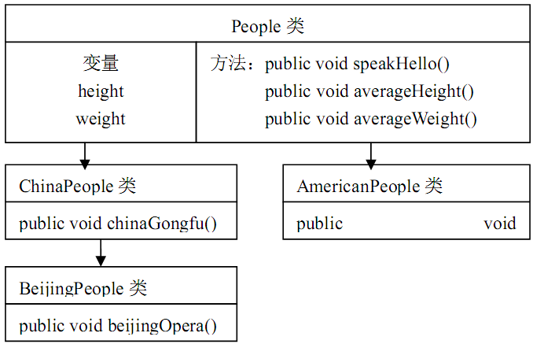
二、方案设计与论证
1、就按照题目所要求的，编写主类
2、再要求的People、ChinaPeople、AmericanPeople和 BeijingPeople 类
3、类上分别调用。
三、程序运行结果（截图）
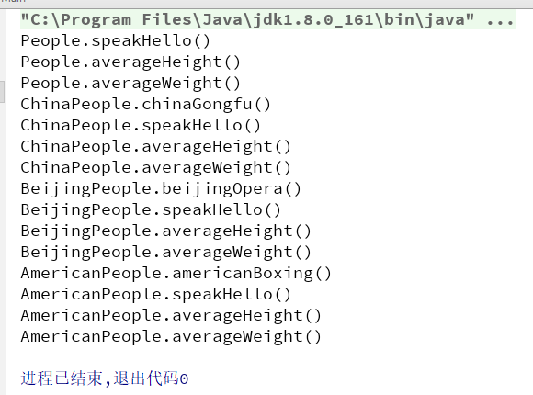
四、心得体会
简单题，更加熟悉了继承的原理。
五、参考资料与致谢
无
六、源程序

package Extends;
/**
* @Description:
* @Author: QiuGuanLin
* @Date: 2018/6/25 11:30
*/
public class Main {
public static void main(String[] args) {
People people = new People();
ChinaPeople chinaPeople = new ChinaPeople();
BeijingPeople beijingPeople = new BeijingPeople();
AmericanPeople americanPeople = new AmericanPeople();
people.speakHello();
people.averageHeight();
people.averageWeight();
chinaPeople.chinaGongfu();
chinaPeople.speakHello();
chinaPeople.averageHeight();
chinaPeople.averageWeight();
beijingPeople.beijingOpera();
beijingPeople.speakHello();
beijingPeople.averageHeight();
beijingPeople.averageWeight();
americanPeople.americanBoxing();
americanPeople.speakHello();
americanPeople.averageHeight();
americanPeople.averageWeight();
}
}

package Extends;
/**
* @Description:
* @Author: QiuGuanLin
* @Date: 2018/6/25 11:29
*/
public class People {
private double height, weight;
People() {
}
People(double height, double weight) {
this.height = height;
this.weight = weight;
}
public void speakHello() {
System.out.println("People.speakHello()");
}
public void averageHeight() {
System.out.println("People.averageHeight()");
}
public void averageWeight() {
System.out.println("People.averageWeight()");
}
public double getHeight() {
return height;
}
public void setHeight(double height) {
this.height = height;
}
public double getWeight() {
return weight;
}
public void setWeight(double weight) {
this.weight = weight;
}
}

package Extends;
/**
* @Description:
* @Author: QiuGuanLin
* @Date: 2018/6/25 11:26
*/
public class ChinaPeople extends People {
ChinaPeople() {
}
ChinaPeople(double height, double weight) {
super(height, weight);
}
public void chinaGongfu() {
System.out.println("ChinaPeople.chinaGongfu()");
}
@Override
public void speakHello() {
System.out.println("ChinaPeople.speakHello()");
}
@Override
public void averageHeight() {
System.out.println("ChinaPeople.averageHeight()");
}
@Override
public void averageWeight() {
System.out.println("ChinaPeople.averageWeight()");
}
}

package Extends;
/**
* @Description:
* @Author: QiuGuanLin
* @Date: 2018/6/25 11:22
*/
public class BeijingPeople extends ChinaPeople {
BeijingPeople() {
}
BeijingPeople(double height, double weight) {
super(height, weight);
}
public void beijingOpera() {
System.out.println("BeijingPeople.beijingOpera()");
}
@Override
public void speakHello() {
System.out.println("BeijingPeople.speakHello()");
}
@Override
public void averageHeight() {
System.out.println("BeijingPeople.averageHeight()");
}
@Override
public void averageWeight() {
System.out.println("BeijingPeople.averageWeight()");
}
}

package Extends;
/**
* @Description:
* @Author: QiuGuanLin
* @Date: 2018/6/25 11:20
*/
public class AmericanPeople extends People {
AmericanPeople() {
}
AmericanPeople(double height, double weight) {
super(height, weight);
}
public void americanBoxing() {
System.out.println("AmericanPeople.americanBoxing()");
}
@Override
public void speakHello() {
System.out.println("AmericanPeople.speakHello()");
}
@Override
public void averageHeight() {
System.out.println("AmericanPeople.averageHeight()");
}
@Override
public void averageWeight() {
System.out.println("AmericanPeople.averageWeight()");
}
}

石头剪刀布
一、设计内容
参考第六章的实验题Rock, Paper, Scissors设计并实现一个和计算机交互的剪刀、石头、布游戏。人和计算机各选择一项，然后决出胜负。程序必须随机选取一项但不表示出来，然后提示用户选择。当用户选择后，程序同时显示出计算机和用户的选择并且输出游戏结果。游戏一直进行直到用户退出为止，并且输出双方输赢次数和总局数。
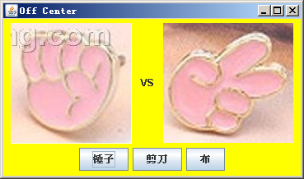
二、方案设计与论证
1、先设计基本界面
2、使用ImageIcon引入石头剪刀布的图片
3、填写监听器，在用户选择出拳后，系统随机出拳，然后判断是否获胜
三、程序运行结果（截图）
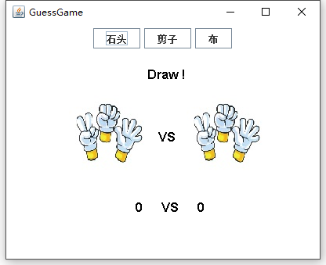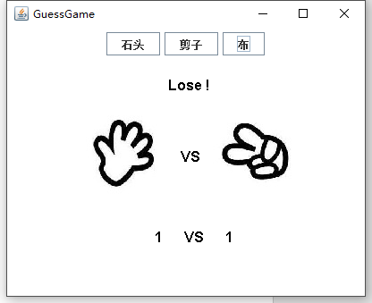
四、心得体会
熟悉了监听器和paintComponent方法的使用，使用Graphics类绘制界面时候，要对坐标熟悉。这个程序界面设计不是很合理，布局部分还需要再改进
五、参考资料与致谢
无
六、源程序

package guessGame;
import javax.swing.*;
/**
* @Description:
* @Author: QiuGuanLin
* @Date: 2018/6/28 10:10
*/
public class GuessGameDemo {
public static void main(String[] args) {
JFrame frame = new JFrame("GuessGame");
frame.setDefaultCloseOperation(WindowConstants.EXIT_ON_CLOSE);
frame.getContentPane().add(new GuessGame());
frame.pack();
frame.setVisible(true);
}
}

package guessGame;
import javax.swing.*;
import java.awt.*;
import java.awt.event.ActionEvent;
import java.awt.event.ActionListener;
import java.util.Random;
/**
* @Description:
* @Author: QiuGuanLin
* @Date: 2018/6/28 10:10
*/
public class GuessGame extends JPanel {
private static final long serialVersionUID = 1L;
private ImageIcon t1, t2, t3, My, Com;
private JButton b1, b2, b3;
private int my = 0, com = 0;
private int flag;
public GuessGame() {
setBackground(Color.yellow);
setPreferredSize(new Dimension(400, 300));
t1 = new ImageIcon("src\\image\\石头.jpg");
t2 = new ImageIcon("src\\image\\剪刀.jpg");
t3 = new ImageIcon("src\\image\\布.jpg");
My = new ImageIcon("src\\image\\请选择.jpg");
Com = new ImageIcon("src\\image\\请选择.jpg");
b1 = new JButton("石头");
b2 = new JButton("剪子");
b3 = new JButton("布");
b1.setBackground(Color.white);
b2.setBackground(Color.white);
b3.setBackground(Color.white);
ButtonListener listener = new ButtonListener();
b1.addActionListener(listener);
b2.addActionListener(listener);
b3.addActionListener(listener);
add(b1);
add(b2);
add(b3);
}
@Override
public void paintComponent(Graphics g) {
super.paintComponents(g);
g.setColor(Color.white);
g.fillRect(0, 0, 400, 300);
My.paintIcon(this, g, 80, 90);
Com.paintIcon(this, g, 230, 90);
g.setColor(Color.black);
g.setFont(new Font("Arial", Font.BOLD, 16));
g.drawString(my + " VS " + com, 165, 240);
g.drawString(" VS", 190, 150);
if (flag == 1) {
g.drawString("Win !", 180, 70);
} else if (flag == -1) {
g.drawString("Lose !", 180, 70);
} else {
g.drawString("Draw !", 180, 70);
}
}
private class ButtonListener implements ActionListener {
@Override
public void actionPerformed(ActionEvent event) {
Random n = new Random();
flag = 0;
int i = n.nextInt(3) + 1;
if (i == 1) {
Com = t1;
} else if (i == 2) {
Com = t2;
} else {
Com = t3;
}
if (event.getSource() == b1) {
My = t1;
if (i == 2) {
flag = 1;
} else if (i == 1) {
flag = 0;
} else {
flag = -1;
}
} else if (event.getSource() == b2) {
My = t2;
if (i == 2) {
flag = 0;
} else if (i == 1) {
flag = -1;
} else {
flag = 1;
}
} else {
My = t3;
if (i == 2) {
flag = -1;
} else if (i == 1) {
flag = 1;
} else {
flag = 0;
}
}
if (flag == 1) {
my += 1;
} else if (flag == -1) {
com += 1;
}
// System.out.println(my + " " + com);
repaint();
}
}
}

模拟购物窗体
一、设计内容
参考创建模拟购物结算窗体界面并实现结算功能。其中使用了内部类和Vector 向量。运行程序后，可输入购买记录，单击“添加”按钮将保存记录到Vector 向量中，并可以显示任意一个记录，或按记录号删除记录，并可给出购买物品总额，并可清空所有记录。
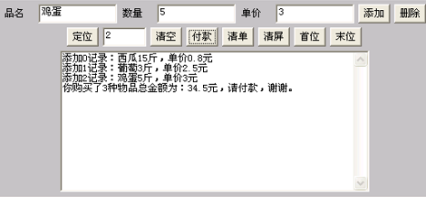
二、方案设计与论证
1、编写Goods实体类，保存物品名称、数量、单价。编写面板，添加文本框，标签，按钮，采用绝对布局。使用JScrollPane加JTextArea组件，实现滚动条多行文本以及滚动条。
2、使用Vector<goods> ，来保存记录。
3、使用监听器，监听各个按钮，判断事件来源，实现各个按键的功能。
4、对按钮逻辑进行优化，例如无记录时，无法付款等
三、程序运行结果（截图）
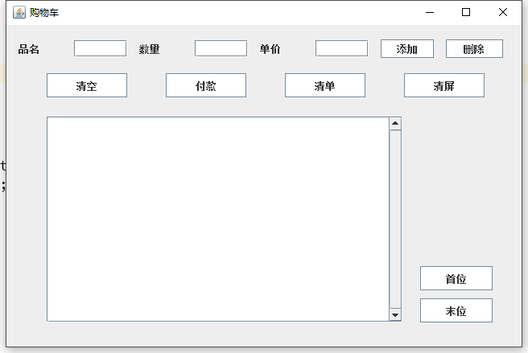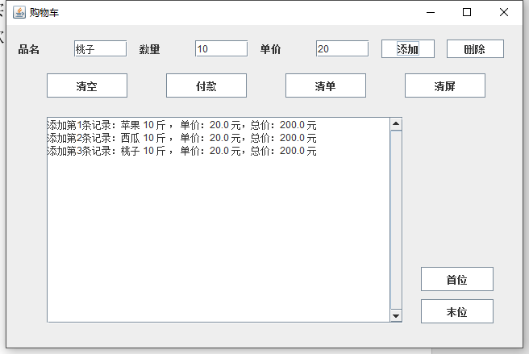
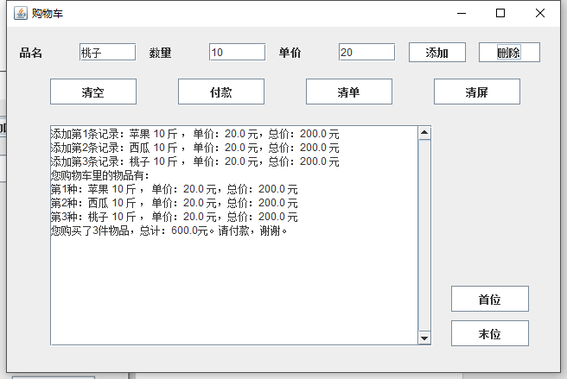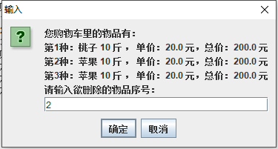
四、心得体会
多行文本框加滚动条处有点难度，使用多行文本框时，只能使用字符串拼接，无法直接往文本框添加。其他就是基本的增删查，主要是维护Vector<goods>，难度不大。
五、参考资料与致谢
无
六、源程序

package shopping;
import javax.swing.*;
/**
* @Description:
* @Author: QiuGuanLin
* @Date: 2018/6/26 09:14
*/
public class ShoppingDemo {
public static void main(String[] args) {
JFrame frame = new JFrame("购物车");
frame.setDefaultCloseOperation(WindowConstants.EXIT_ON_CLOSE);
frame.getContentPane().add(new ShopSystem());
frame.pack();
frame.setVisible(true);
}
}

package shopping;
/**
* @Description:
* @Author: QiuGuanLin
* @Date: 2018/6/26 09:10
*/
public class Goods {
private String name;
// 名字
private int num;
// 数量
private double price;
// 单价
private double sum;
// 价格
public Goods(String name, int num, double price) {
this.name = name;
this.num = num;
this.price = price;
this.sum = num * price;
}
public String getName() {
return name;
}
public void setName(String name) {
this.name = name;
}
public int getNum() {
return num;
}
public void setNum(int num) {
this.num = num;
}
public double getPrice() {
return price;
}
public void setPrice(double price) {
this.price = price;
}
public double getSum() {
return this.sum;
}
@Override
public String toString() {
return getName() + " " + getNum() + " 斤 ， 单价：" + getPrice() + " 元，总价：" + getSum() + " 元";
}
}

package shopping;
import javax.swing.JButton;
import javax.swing.JPanel;
import javax.swing.JScrollPane;
import javax.swing.JLabel;
import javax.swing.JOptionPane;
import javax.swing.JTextField;
import javax.swing.JTextArea;
import java.util.Vector;
import java.awt.Color;
import java.awt.Dimension;
import java.awt.event.ActionEvent;
import java.awt.event.ActionListener;
/**
* @Description:
* @Author: QiuGuanLin
* @Date: 2018/6/26 09:27
*/
class ShopSystem extends JPanel {
private static final long serialVersionUID = 1L;
private JButton addButton;
// 添加
private JButton delButton;
// 删除
private JButton emptybutton;
// 清空
private JButton paybutton;
// 付款
private JButton billbutton;
// 清单
private JButton clsButton;
// 清屏
private JButton topScreenButton, bottomScreenButton;
// 首位末尾
private JTextField nameField;
private JTextField numField;
private JTextField priceField;
private JTextArea recordTextArea;
// 记录
private JScrollPane screen;
// 记录的屏幕
private Vector<Goods> data;
// 存放商品的数组
private String s;
// 记录里的字符串，用拼接的方式累加
ButtonListener listener = new ButtonListener();
private JTextArea textArea;
ShopSystem() {
setLayout(null);
setPreferredSize(new Dimension(640, 400));
JLabel nameLabel = new JLabel("品名");
nameLabel.setBounds(15, 22, 54, 15);
add(nameLabel);
nameField = new JTextField(10);
nameField.setBounds(84, 19, 66, 21);
add(nameField);
nameField.setColumns(10);
JLabel numLabel = new JLabel("数量");
numLabel.setBounds(165, 22, 54, 15);
add(numLabel);
numField = new JTextField(10);
numField.setBounds(234, 19, 66, 21);
add(numField);
numField.setColumns(10);
JLabel priceLabel = new JLabel("单价");
priceLabel.setBounds(315, 22, 54, 15);
add(priceLabel);
priceField = new JTextField(10);
priceField.setBounds(384, 19, 66, 21);
add(priceField);
priceField.setColumns(10);
addButton = new JButton("添加");
addButton.setBounds(465, 18, 66, 23);
addButton.setBackground(Color.white);
add(addButton);
delButton = new JButton("删除");
delButton.setBounds(546, 18, 71, 23);
delButton.setBackground(Color.white);
add(delButton);
emptybutton = new JButton("清空");
emptybutton.setBounds(50, 60, 100, 30);
emptybutton.setBackground(Color.white);
add(emptybutton);
paybutton = new JButton("付款");
paybutton.setBounds(198, 60, 100, 30);
paybutton.setBackground(Color.white);
add(paybutton);
billbutton = new JButton("清单");
billbutton.setBounds(346, 60, 100, 30);
billbutton.setBackground(Color.white);
add(billbutton);
clsButton = new JButton("清屏");
clsButton.setBounds(494, 60, 100, 30);
clsButton.setBackground(Color.white);
add(clsButton);
topScreenButton = new JButton("首位");
topScreenButton.setBounds(514, 300, 90, 30);
topScreenButton.setBackground(Color.white);
add(topScreenButton);
bottomScreenButton = new JButton("末位");
bottomScreenButton.setBounds(514, 340, 90, 30);
bottomScreenButton.setBackground(Color.white);
add(bottomScreenButton);
recordTextArea = new JTextArea(15, 40);
recordTextArea.setBounds(382, 128, 228, 257);
recordTextArea.setLineWrap(true);
// 如果内容过长。自动换行
recordTextArea.setEditable(false);
// add(recordTextArea);
screen = new JScrollPane(recordTextArea, JScrollPane.VERTICAL_SCROLLBAR_ALWAYS, JScrollPane.HORIZONTAL_SCROLLBAR_AS_NEEDED);
screen.setSize(442, 256);
screen.setLocation(50, 114);
screen.setBackground(Color.white);
add(screen);
// 初始化数组
data = new Vector<Goods>(30, 10);
s = "";
addButton.addActionListener(listener);
delButton.addActionListener(listener);
emptybutton.addActionListener(listener);
paybutton.addActionListener(listener);
billbutton.addActionListener(listener);
clsButton.addActionListener(listener);
topScreenButton.addActionListener(listener);
bottomScreenButton.addActionListener(listener);
}
private class ButtonListener implements ActionListener {
@Override
public void actionPerformed(ActionEvent e) {
if (e.getSource() == addButton) {
try {
String name = nameField.getText();
int num = Integer.parseInt(numField.getText());
double price = Double.parseDouble(priceField.getText());
data.add(new Goods(name, num, price));
s += "添加第" + data.size() + "条记录：" + data.get(data.size() - 1).toString() + "\n";
recordTextArea.setText(s);
} catch (Exception exception) {
numField.setText(null);
priceField.setText(null);
JOptionPane.showMessageDialog(null, "输入不合法");
}
} else if (e.getSource() == delButton) {
if (data.size() == 0) {
JOptionPane.showMessageDialog(null, "购物车里无商品，请先添加商品！");
return;
}
String str = "您购物车里的物品有：\n";
for (int i = 0; i < data.size(); i++) {
str += "第" + (i + 1) + "种：" + data.get(i).toString() + "\n";
}
str += "请输入欲删除的物品序号：";
String n = JOptionPane.showInputDialog(str);
int num = -1;
if (n != null && !n.isEmpty()) {
num = Integer.parseInt(n);
}
if (num != -1) {
num--;
if (num < data.size()) {
JOptionPane.showMessageDialog(null, " 物品：" + data.get(num).toString() + "\n" + "已删除！");
s += "删除1件物品：" + data.get(num).toString() + "\n";
data.remove(num);
} else {
JOptionPane.showMessageDialog(null, "对不起！该物品不存在！");
}
recordTextArea.setText(s);
}
} else if (e.getSource() == emptybutton) {
s = "";
while (data.size() != 0) {
data.remove(0);
}
recordTextArea.setText(s);
} else if (e.getSource() == paybutton) {
if (data.size() == 0) {
s += "请先添加商品";
recordTextArea.setText(s);
return;
}
double sum = 0.0;
for (int i = 0; i < data.size(); i++) {
sum += data.get(i).getSum();
}
s += "您购买了" + data.size() + "件物品，总计：" + sum + "元。请付款，谢谢。\n";
recordTextArea.setText(s);
// 付完款后清空购物车
while (data.size() != 0) {
data.remove(0);
}
} else if (e.getSource() == billbutton) {
if (data.size() == 0) {
s += "购物车里无商品";
recordTextArea.setText(s);
return;
}
s += "您购物车里的物品有：\n";
for (int i = 0; i < data.size(); i++) {
s += "第" + (i + 1) + "种：" + data.get(i).toString() + "\n";
}
recordTextArea.setText(s);
} else if (e.getSource() == clsButton) {
s = "";
recordTextArea.setText(s);
} else if (e.getSource() == topScreenButton) {
recordTextArea.setCaretPosition(0);
} else if (e.getSource() == bottomScreenButton) {
recordTextArea.setCaretPosition(s.length());
}
}
}
}

秒表
一、设计内容
利用所学的Java语言知识，完成一个实现秒表功能的GUI程序。它的GUI界面如下所示： 利用所学的Java语言知识，完成一个实现秒表功能的Application程序。它的GUI界面如下所示：
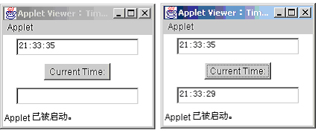
二、方案设计与论证
1、借鉴手机里秒表的功能和布局，先设计界面，添加组件。
2、使用定时器类，定时执行函数，以达到时间步进的效果。
3、点击开始按钮，秒表运行，开始按钮消失，暂停和计时按钮出现。
4、点击计时按钮，会记录当前时间，并将其记录在下面Jlist组件中，最多支持9个记录
5、点击暂停按钮，暂停按钮变为继续按钮，可继续计时，计时按钮变为重置按钮，点击可重置秒表所有状态。
三、程序运行结果（截图）
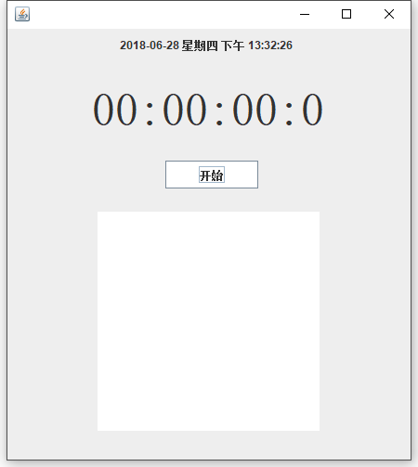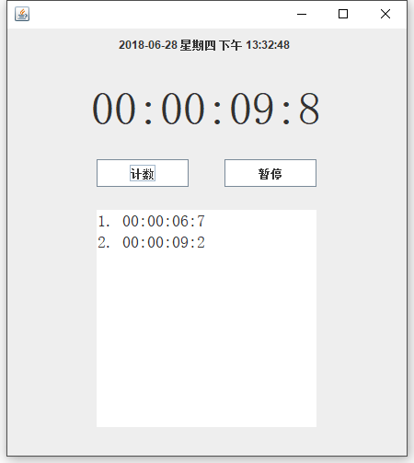
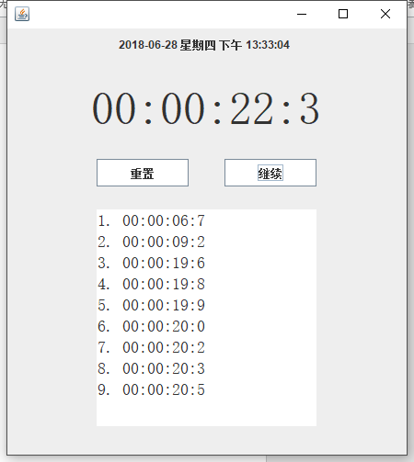
四、心得体会
界面的设计是一个小小的难点，想把秒表功能做得丰富完善，参考了手机里的计时器和秒表的界面设计。包括点击按钮时的切换逻辑，也是参考手机秒表。在原任务要求上，增加了，秒表记录功能，可记录点击计时按钮时经过的时间。
在定时器的使用中，使用了lambda表达式，简化完善了代码。
五、参考资料与致谢
手机秒表UI设计
六、源程序

package Stopwatch;
import java.awt.Color;
import java.awt.EventQueue;
import javax.swing.JFrame;
import javax.swing.JButton;
import javax.swing.Timer;
import java.awt.event.ActionListener;
import java.text.DateFormat;
import java.text.SimpleDateFormat;
import java.util.Calendar;
import java.util.Date;
import java.awt.event.ActionEvent;
import javax.swing.JLabel;
import javax.swing.JList;
import java.awt.Font;
/**
* @Description:
* @Author: QiuGuanLin
* @Date: 2018/6/26 10:27
*/
public class Stopwatch {
private JFrame frame;
private boolean runningState;
// 0表示暂停中，1表示运行中
private String[] timelist;
private int count = 0;
// MM为分钟 SS为秒 MS为100毫秒HH为小时
int MM = 0;
int SS = 0;
int MS = 0;
int HH = 0;
/**
* Launch the application.
*/
public static void main(String[] args) {
EventQueue.invokeLater(new Runnable() {
@Override
public void run() {
try {
Stopwatch window = new Stopwatch();
window.frame.setVisible(true);
} catch (Exception e) {
e.printStackTrace();
}
}
});
}
/**
* Create the application.
*/
public Stopwatch() {
this.runningState = false;
initialize();
}
/**
* Initialize the contents of the frame.
*/
private void initialize() {
frame = new JFrame();
frame.setBounds(100, 100, 450, 503);
frame.setDefaultCloseOperation(JFrame.EXIT_ON_CLOSE);
frame.getContentPane().setLayout(null);
DateFormat dateformat = new SimpleDateFormat("yyyy-MM-dd E a HH:mm:ss");
timelist = new String[10];
JButton startButton;
JButton countAndResetButton;
JButton pauseAndContiueButton;
JLabel timingLabel;
JLabel currentTimeLabel;
startButton = new JButton("开始");
startButton.setBounds(170, 142, 100, 30);
startButton.setBackground(Color.white);
frame.getContentPane().add(startButton);
countAndResetButton = new JButton("计数");
countAndResetButton.setBounds(97, 142, 100, 30);
countAndResetButton.setBackground(Color.white);
countAndResetButton.setVisible(false);
frame.getContentPane().add(countAndResetButton);
pauseAndContiueButton = new JButton("暂停");
pauseAndContiueButton.setBounds(236, 142, 100, 30);
pauseAndContiueButton.setBackground(Color.white);
pauseAndContiueButton.setVisible(false);
frame.getContentPane().add(pauseAndContiueButton);
timingLabel = new JLabel("00:00:00:0", JLabel.CENTER);
timingLabel.setFont(new Font("宋体", Font.PLAIN, 50));
timingLabel.setBounds(72, 48, 289, 76);
frame.getContentPane().add(timingLabel);
currentTimeLabel = new JLabel(dateformat.format(new Date()));
currentTimeLabel.setBounds(121, 10, 192, 15);
frame.getContentPane().add(currentTimeLabel);
JList list = new JList();
list.setFont(new Font("宋体", Font.PLAIN, 18));
list.setBounds(97, 197, 239, 236);
frame.getContentPane().add(list);
Calendar cal = Calendar.getInstance();
// 当前时间的定时器类
ActionListener currentTimeListener = new ActionListener() {
@Override
public void actionPerformed(ActionEvent evt) {
currentTimeLabel.setText(dateformat.format(new Date()));
}
};
new Timer(1000, currentTimeListener).start();
// 秒表计时定时器
ActionListener runTime = new ActionListener() {
@Override
public void actionPerformed(ActionEvent e) {
MS += 1;
if (MS >= 10) {
SS++;
MS = 0;
}
if (SS >= 60) {
MM++;
SS = 0;
}
if (MM >= 60) {
HH++;
MM = 0;
}
timingLabel.setText(String.format("%02d:%02d:%02d:%1d", HH, MM, SS, MS));
}
};
Timer runTimer = new Timer(100, runTime);
// 交互代码
startButton.addActionListener(new ActionListener() {
@Override
public void actionPerformed(ActionEvent arg0) {
setRunningState(true);
runTimer.start();
countAndResetButton.setVisible(true);
pauseAndContiueButton.setVisible(true);
startButton.setVisible(false);
}
});
countAndResetButton.addActionListener(e -> {
if (isRunningState()) {
if (count < 9) {
timelist[count] = count + 1 + ". " + timingLabel.getText();
count++;
list.setListData(timelist);
}
} else {
startButton.setVisible(true);
countAndResetButton.setVisible(false);
pauseAndContiueButton.setVisible(false);
list.setListData(new String[]{});
timingLabel.setText("00:00:00:0");
timelist = new String[10];
count = 0;
pauseAndContiueButton.setText("暂停");
countAndResetButton.setText("计数");
// MM为分钟 SS为秒 MS为100毫秒HH为小时
MM = 0;
SS = 0;
MS = 0;
HH = 0;
}
});
pauseAndContiueButton.addActionListener(new ActionListener() {
@Override
public void actionPerformed(ActionEvent e) {
if (isRunningState()) {
runTimer.stop();
setRunningState(!isRunningState());
pauseAndContiueButton.setText("继续");
countAndResetButton.setText("重置");
} else {
runTimer.start();
setRunningState(!isRunningState());
pauseAndContiueButton.setText("暂停");
countAndResetButton.setText("计数");
}
}
});
}
public boolean isRunningState() {
return runningState;
}
public void setRunningState(boolean runningState) {
this.runningState = runningState;
}
}

师生管理
一、设计内容
学校中有老师和学生两类人，而在职研究生既是老师又是学生，对学生的管理和对教师的管理在他们身上都有体现。
1)设计两个信息管理接口StudentManageInterface和TeacherManageInterface。其中，StudentInterface接口包括setFee()方法和getFee()方法，分别用于设置和获取学生的学费；TeacherInterface接口包括setPay()方法和getPay()方法，分别用于设置和获取教师的工资
2) 定义一个研究生类Graduate，实现StudentInterface接口和TeacherInterface接口，它定义的成员变量有name(姓名)、sex(性别)、age(年龄)、fee(每学期学费)、pay(月工资)。
3) 创建一个姓名为“zhangsan”的研究生，统计他的年收入和学费，如果收入减去学费不足2000元，则输出“provide a loan”(需要贷款)信息。
提示：
1)定义两个接口，分别在其中申明两个方法。
2)定义主类Graduate，实现这两个接口。
3)定义主类的成员变量，和构造方法。
4)给出四个接口方法的实现。
5)给出一个计算是否需要贷款的方法，在里面统计年收入和学费，并输出是否需要贷款的信息。
6)写main方法。在其中创建一个姓名为“zhangsan”的研究生，调用计算是否需要贷款的方法。
二、方案设计与论证
1、编写两个接口，并在其中申明两个方法。
2、编写类Graduate，实现这两个接口。
3、定主类的成员变量，和构造方法。
4、给出四个接口方法的实现。
5、给出一个计算是否需要贷款的方法，在里面统计年收入和学费，并输出是否需要贷款的信息。
6、写测试main方法。在其中创建一个姓名为“zhangsan”的研究生，调用计算是否需要贷款的方法。
三、程序运行结果（截图）
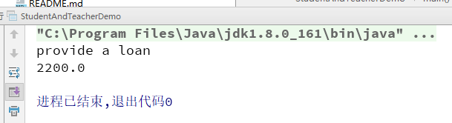
四、心得体会
主要考察对“接口”的理解，较简单。
复习并熟悉了接口的原理和使用。
五、参考资料与致谢
无
六、源程序

package teacherAndStudentManagement;
/**
* @Description:
* @Author: QiuGuanLin
* @Date: 2018/6/27 10:23
*/
public class StudentAndTeacherDemo {
public static void main(String[] args) {
Graduate graduate = new Graduate("zhangsan", "M", 22, 9800, 1000);
System.out.println(graduate.count());
graduate.setPay(12000);
System.out.println(graduate.count());
}
}

package teacherAndStudentManagement;
/**
* @Description:
* @Author: QiuGuanLin
* @Date: 2018/6/27 10:20
*/
public interface StudentInterface {
public double getFee();
public void setFee(double fee);
}

package teacherAndStudentManagement;
/**
* @Description:
* @Author: QiuGuanLin
* @Date: 2018/6/27 10:22
*/
public interface TeacherInterface {
public double getPay();
public void setPay(double pay);
}

package teacherAndStudentManagement;
/**
* @Description:
* @Author: QiuGuanLin
* @Date: 2018/6/27 10:24
*/
public class Graduate implements StudentInterface, TeacherInterface {
private String name;
private String sex;
private int age;
private double fee;
// 每学期学费
private double pay;
// 月工资
public Graduate(String name) {
this.name = name;
sex = "M";
age = 0;
fee = 0.0;
pay = 0.0;
}
public Graduate(String name, String sex, int age, double fee, double pay) {
super();
this.name = name;
this.sex = sex;
this.age = age;
this.fee = fee;
this.pay = pay;
}
@Override
public String toString() {
return "name:" + getName() + " sex:" + getAge() + " age:" + getAge() + " fee:" + getFee() + " pay:" + getPay();
}
public String count() {
double x = pay - fee;
if (x >= 0) {
return "" + x;
} else {
return "provide a loan";
}
}
public String getName() {
return name;
}
public void setName(String name) {
this.name = name;
}
public String getSex() {
return sex;
}
public void setSex(String sex) {
this.sex = sex;
}
public int getAge() {
return age;
}
public void setAge(int age) {
this.age = age;
}
@Override
public double getFee() {
return fee;
}
@Override
public void setFee(double fee) {
this.fee = fee;
}
@Override
public double getPay() {
return pay;
}
@Override
public void setPay(double pay) {
this.pay = pay;
}
}

挂钟
一、设计内容
设计一款如下的挂钟：
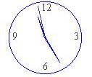
二、方案设计与论证
1、先进行界面UI设计，挂钟的指针和上面的时间显示将实时变化。
2、然后画出圆的框架，根据计算，进行角度偏转，画出12个刻度，标上时间刻度
3、获取当前时间，通过算法分别计算时针、分针、秒针在经过某时间后，相对原点的坐标位置，通过drawLine画指针。
4、使用定时器，每100ms执行一次。
5、每次画下一指针之前，需要将先将旧指针的位置用背景色覆盖，再重新绘制出新指针的位置。
三、程序运行结果（截图）
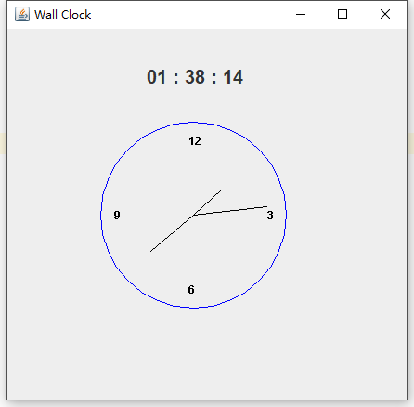
四、心得体会
难点在于计算三个指针的坐标位置，参考了某博客里的计算方法。遇到了无法重绘的问题，使用覆盖绘制解决。
五、参考资料与致谢
参考了线绕原点旋转的算法
http://blog.sina.com.cn/s/blog_3e72504101017l99.html
六、源程序

package wallClock;
import javax.swing.JFrame;
/**
* @Description:
* @Author: QiuGuanLin
* @Date: 2018/6/28 14:20
*/
public class WallClockDemo {
public static void main(String[] args) {
JFrame frame = new JFrame("Wall Clock");
frame.setDefaultCloseOperation(JFrame.EXIT_ON_CLOSE);
frame.getContentPane().add(new WallClock());
frame.pack();
frame.setVisible(true);
}
}

package wallClock;
import java.awt.*;
import java.util.Calendar;
import java.util.GregorianCalendar;
import javax.swing.Timer;
import java.awt.event.*;
import javax.swing.*;
/**
* @Description:
* @Author: QiuGuanLin
* @Date: 2018/6/28 14:24
*/
public class WallClock extends JPanel {
private static final long serialVersionUID = 1L;
private Timer timer;
private JLabel label;
private int h1 = 0, h2 = 0, h3 = 0, h4 = 0;
private int m1 = 0, m2 = 0, m3 = 0, m4 = 0;
private int s1 = 0, s2 = 0, s3 = 0, s4 = 0;
public WallClock() {
setBackground(Color.white);
setPreferredSize(new Dimension(430, 400));
setFont(new Font("Arial", Font.BOLD, 12));
label = new JLabel();
label.setFont(new Font("Arial", Font.BOLD, 20));
add(label);
new Timer(100, e -> {
repaint();
}).start();
}
@Override
public void paintComponent(Graphics g) {
super.paintComponents(g);
g.setColor(Color.blue);
// 画圆形
g.drawOval(100, 100, 200, 200);
g.setColor(Color.black);
// 画刻度
g.drawString("12", 195, 125);
g.drawString("9", 115, 205);
g.drawString("6", 195, 285);
g.drawString("3", 280, 205);
Calendar ca = new GregorianCalendar();
int h = ca.get(Calendar.HOUR); // 获取小时
int m = ca.get(Calendar.MINUTE); // 获取分钟
int s = ca.get(Calendar.SECOND); // 获取秒
// System.out.println(h + " " + m + " " + s);
// 画板刷新，避免出现绘图重复
g.setColor(new Color(238, 238, 238));
g.fillRect(0, 0, 400, 100);
label.setLocation(150, 40);
label.setText(String.format("%02d : %02d : %02d", h, m, s));
if (h >= 12) {
h -= 12;
}
// 计算总时间
int sum = h * 3600 + m * 60 + s;
double theta, PI = 3.14159;
double X[] = {200.0, 200.0}, Y[] = {200.0, 160};
// 每次偏转值
theta = sum * 1.0 / 120;
// 化为弧度
theta *= (PI / 180);
double mycos = Math.cos(theta);
double mysin = Math.sin(theta);
double XX, YY;
// 将旋转前的坐标值存入XX,YY
XX = X[1] - X[0];
YY = Y[1] - Y[0];
X[1] = (double) (XX * mycos - YY * mysin);
Y[1] = (double) (XX * mysin + YY * mycos);
X[1] = X[1] + X[0];
Y[1] = Y[1] + Y[0];
// 覆盖之前的指针，以免出现画面拖影
g.setColor(new Color(238, 238, 238));
g.drawLine(h1, h2, h3, h4);
g.setColor(Color.black);
h1 = (int) X[0];
h2 = (int) Y[0];
h3 = (int) X[1];
h4 = (int) Y[1];
g.drawLine(h1, h2, h3, h4);
sum = m * 60 + s;
X[1] = 200.0;
Y[1] = 140.0;
theta = sum * 1.0 / 10;
theta *= (PI / 180);
mycos = Math.cos(theta);
mysin = Math.sin(theta);
XX = X[1] - X[0];
YY = Y[1] - Y[0];
X[1] = (double) (XX * mycos - YY * mysin);
Y[1] = (double) (XX * mysin + YY * mycos);
X[1] = X[1] + X[0];
Y[1] = Y[1] + Y[0];
g.setColor(new Color(238, 238, 238));
g.drawLine(m1, m2, m3, m4);
g.setColor(Color.black);
m1 = (int) X[0];
m2 = (int) Y[0];
m3 = (int) X[1];
m4 = (int) Y[1];
g.drawLine(m1, m2, m3, m4);
sum = s;
X[1] = 200.0;
Y[1] = 120.0;
// 计算角度
theta = sum * 6.0;
theta *= (PI / 180);
mycos = Math.cos(theta);
mysin = Math.sin(theta);
XX = X[1] - X[0];
YY = Y[1] - Y[0];
X[1] = (double) (XX * mycos - YY * mysin);
Y[1] = (double) (XX * mysin + YY * mycos);
X[1] = X[1] + X[0];
Y[1] = Y[1] + Y[0];
g.setColor(new Color(238, 238, 238));
g.drawLine(s1, s2, s3, s4);
g.setColor(Color.black);
s1 = (int) X[0];
s2 = (int) Y[0];
s3 = (int) X[1];
s4 = (int) Y[1];
g.drawLine(s1, s2, s3, s4);
}
}

设计  日志 | 记录每天的主要设计内容、遇到的问题、解决方法及效果等。  2018年6月25日星期一：虐待鼠标 条状图 继承练习  上午：先详细理解了所有题目的内容，挑选虐待鼠标作为第一个编写的程序。边写时遇到了一些困难，对JAVA GUI编程的API不算熟练，需要经常查看API手册。  下午：读了条状图、继承练习的相关要求，大致了解了做题思路，查找了相应的JAVA GUI API，编写代码，并且加以运行修改。  2018年6月26日星期二：购物车 秒表  上午：理清购物车和秒表的题意，写下该题目的解题思路，查找相应的知识点，编写其代码，并且加以运行修改  下午：完成了模拟购物窗体、秒表的代码设计，调试及修改BUG。  2018年6月27日星期三：愤怒的小鸟 师生管理  上午： 查看了愤怒的小鸟和师生管理的题目要求，思考了具体做法，参考了课本，实现了相应的代码，完善了相关代码  2018年6月28日星期四：猜拳游戏 挂钟  上午：编写了部分猜拳游戏和挂钟的代码，主要完成其界面设计。  下午：继续编写了猜拳游戏相关代码，完成界面设计以及逻辑设计，并调试程序。继续编写了挂钟相关类的实现，构思主要想法，并实现相关代码，并测试。  2018年6月29日星期五：  上午：开始撰写JAVA课程设计实验报告。  下午：根据《阿里巴巴java开发手册》对本次课程设计的所有代码进行了完善，并将其添加到个人Github上。  https://github.com/kong1414/CurriculumDesign

（注：指导教师评语和成绩所在表格另起一页）
指导教师
评 语
课程设计  成 绩 |  | 指导教师签字 | 年 月 日

